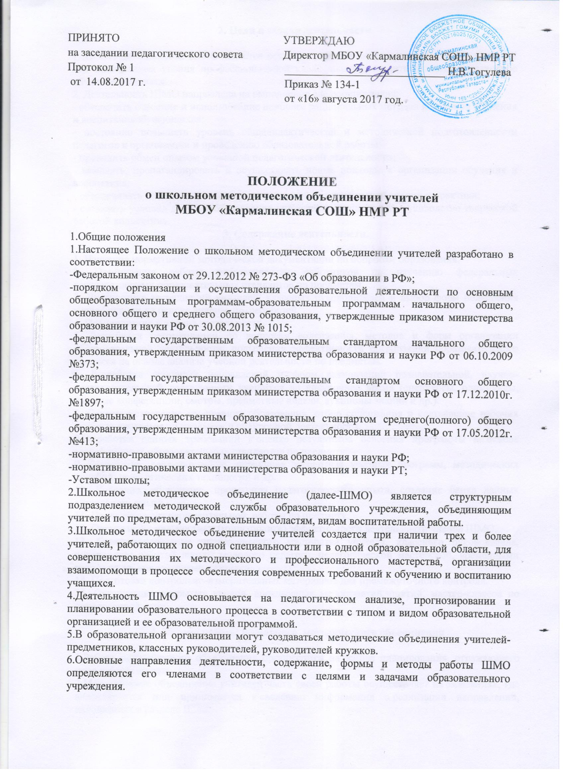

2. Цели и задачи деятельности

1. Целью деятельности ШМО является создание условий для творческой работы учителей над повышением уровня профессиональной квалификации, гарантирующих качественное обучение учащихся.
2. Деятельность ШМО направлена на выполнение следующих задач:
- обеспечить освоение и использование наиболее рациональных методов и приемов обучения и воспитанияобучающихся;
- постоянно повышать уровень общедидактической и методической подготовленности педагогов к организации и проведению образовательной работы;
- проводить обмен опытом успешной педагогической деятельности;
- выявлять, пропагандировать и осуществлять новые подходы к организации обучения и воспитания;
- обеспечивать постоянное освоение современной педагогической теории и практики;
- создавать условия для самообразования учителей и осуществлять руководство творческой работой коллектива.
3. Содержание деятельности.

1. Изучение нормативной методической документации по вопросам образования.
2. Организация работы педагогических работников по изучению федеральных государственных образовательных стандартов по предметам.
3. Диагностика затруднений учителей, классных руководителей и выбор форм повышения квалификации на основе анализа потребностей.
4. Планирование и анализ деятельности.
5. Разработка рекомендаций по вопросам содержания, методов и форм организации образовательной деятельности; повышения эффективности организации образовательного процесса на основе анализа учебной деятельности по предметам.
6. Разработка основных направлений и форм активизации познавательной, научно-исследовательской деятельности учащихся во внеурочное время (спецкурсы, олимпиады, научные конференции, смотры, предметные недели, аукционы знаний и др.).
7. Совершенствование содержания образования, отбор содержания и составление рабочих учебных программ по предмету и внеурочной деятельности.
8.Выработка единых требований к оценке результатов освоения программы на основе разработанных образовательных стандартов по предмету
9. Разработка, рецензирование, первичная экспертиза учебных программ, методических пособий, педагогических технологий и др.
10. Изучение, обобщение, пропаганда педагогического опыта, создание банка данных актуального опыта.
11. Проведение экспериментальной работы по предмету.
12. Организация диагностики (мониторинга) эффективности деятельности членов ШМО.
13. Совершенствование педагогического мастерства учителя, классного руководителя, руководство работой школы молодого педагога, педагогической мастерской, временными творческими коллективами учителей.
14. Подготовка контрольно-измерительных материалов для промежуточного контроля.
15. Организация открытых уроков, внеклассных мероприятий,занятий, мастер-классов по определенной теме.

4. Формы работы школьного методического объединения

1.Работа методического объединения организуется на основе планирования, отражающего план работы школы.
2.Методическое объединение учителей часть своей работы осуществляет на заседаниях, где анализируется или принимается к сведению информация о реализации направлений, изложенных в разделе II.
3.Методическое объединение учителей может организовывать семинарские занятия, круглые столы, методические выставки, дискуссии, взаимопосещение уроков, мастер-классы, циклы открытых уроков по заданной тематике.

5. Порядок работы школьного методического объединения

1.Методическое объединение учителей избирает руководителя. План работы МО согласуется с заместителем директора, курирующим методическую работу, утверждается директором школы.
2.Работа методического объединения проводится в соответствии с планом работы на текущий учебный год. План составляется руководителем методического объединения, рассматривается на заседании МО, согласовывается с заместителем директора, курирующим методическую работу, и утверждается директором школы.
3.Заседания методического объединения проводятся не реже одного раза в четверть. О времени и дате проведения заседания руководитель методического объединения обязан поставить в известность заместителя директора, курирующего методическую работу. По каждому из обсуждаемых вопросов на заседании принимаются рекомендации или решения, которые фиксируются в журнале протоколов. Протокол подписывается руководителем методического объединения.
4.В конце учебного года план работы, тетрадь протоколов заседаний МО, отчет и анализ о выполненной работе сдается на хранение (в течение3 лет) заместителю директора школы, курирующему методическую работу.
5.При рассмотрении вопросов, затрагивающих тематику или интересы других методических объединений, на заседания необходимо приглашать их руководителей (учителей).
6.Контроль за деятельностью методических объединений осуществляется директором школы, его заместителями в соответствии с планами методической работы школы и планом внутришкольного контроля.

6. Права методического объединения учителей

1.Методическое объединение учителей-предметников имеет право:
- вносить предложения по распределению учебной нагрузки при тарификации, установлению надбавок и доплат к должностным окладам за заведование предметными учебными кабинетами, за ведение предметных кружков, за методическую работу отдельных педагогов;
- рекомендовать учителей для повышения квалификационного разряда;
- выдвигать предложения о совершенствовании образовательного процесса в школе;
- ставить вопрос о публикации материалов о передовом педагогическом опыте, накопленном в методическом объединении, о поощрении учителей методического объединения за активное участие в экспериментальной деятельности;
- выдвигать от методического объединения учителей для участия в грантах и в конкурсах «Учитель года», «Классный руководитель» и др.

7. Обязанности учителей, входящих в школьное методическое объединение

1.Каждый участник методического объединения обязан:
- иметь собственную программу профессионального самообразования, стремиться к повышению уровня профессионального мастерства;
- участвовать в заседаниях МО, практических семинарах и т. п.;
-принимать участие в разработке открытых мероприятий (уроков, внеклассных занятий по предмету и т. п.);
- знать направления развития методики преподавания предмета, владетьзаконом «Об образовании в Российской Федерации» № 273-ФЗ, нормативными документами, требованиями к квалификационным категориям; основами самоанализа педагогической деятельности.

8. Документы школьного методического объединения

- Для работы в методическом объединении должны быть следующие документы:
- приказ о создании МО и назначении его руководителя ;
- положение о МО;
- анализ работы за прошедший год;
- план работы МО на текущий учебный год;
- протоколы заседаний МО;
- локальные акты, необходимые для работы в ШМО;
- банк данных об учителях МО:
- количественный и качественный состав (возраст, образование, специальность, преподаваемый предмет, общий стаж и педагогический, квалификационная категория, награды, звания, телефон);
- сведения о темах самообразования учителей МО;
- перспективный план аттестации учителей МО;
- график прохождения аттестации учителей МО на текущий год;
- перспективный план повышения квалификации учителей МО;
- план работы с молодыми и вновь прибывшими специалистами в МО;
- план проведения предметной недели.

